TUẦN 12
HOẠT ĐỘNG GIÁO DỤC THỂ CHẤT LỚP 1
CHỦ ĐỀ 2: BÀI THỂ DỤC
BÀI 9: ĐỘNG TÁC LƯNG BỤNG - TRÒ CHƠI (TIẾT 24 - KHDH)
Thời gian thực hiện: Từ ngày tháng năm

I. YÊU CẦU CẦN ĐẠT
- Biết thực hiện vệ sinh sân tập, chuẩn bị dụng cụ trước tập luyện.
- Biết quan sát tranh ảnh và động tác mẫu của giáo viên để tập luyện.
- Biết hô nhịp và cách tập động tác lưng bụng.
- Tham gia tích cực các trò chơi vận động.
- Hoàn thành lượng vận động của bài tập.
- Nghiêm túc, tích cực trong hoạt động tập luyện và hoạt động tập thể.
- Hình thành và phát triển các năng lực tự chủ tự học: biết sưu tầm tranh ảnh phục vụ bài học
- Hình thành và phát triển năng lực giao tiếp và hợp tác: biết trao đổi, hợp tác trong nhóm, để thực hiện động tác trong bài và trò chơi.
II. ĐỒ DÙNG DẠY HỌC
+ Giáo viên chuẩn bị: Còi, tranh động tác, loa phát nhạc, marker phục vụ trò chơi.
+ Học sinh chuẩn bị: Trang phục thể thao, giày thể thao.
III. CÁC HOẠT ĐỘNG DẠY HỌC CHỦ YẾU:
Hoạt động GV | Hoạt động HS
I. Hoạt động khởi động (5-7p)  1. Nhận lớp  - Tập trung lớp theo đội hình hàng ngang.  - Giáo viên nhận lớp, kiểm tra sĩ số, trang phục, hỏi thăm sức khỏe HS,  - Phổ biến nội dung, yêu cầu bài học.  1.2. Khởi động  - GV yêu cầu BCS cho lớp khởi động.  - Gv nhận xét  1.3. Khởi động tâm thế  - GV điều khiển cho học sinh thực hiện vận động theo nhạc.  - Gv nhận xét chuyển ý giới thiệu bài mới. | - Cán sự điểm số, báo cáo sĩ số tình hình lớp học cho giáo viên  Gv  - HS lắng nghe, nhắc lại tên bài  - Cán sự lớp điều khiển cho cả lớp khởi động.  + Xoay các khớp cổ tay, cổ chân, vai, hông, gối,..  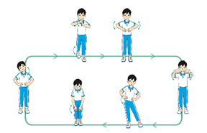  + Ép dọc, ép ngang...  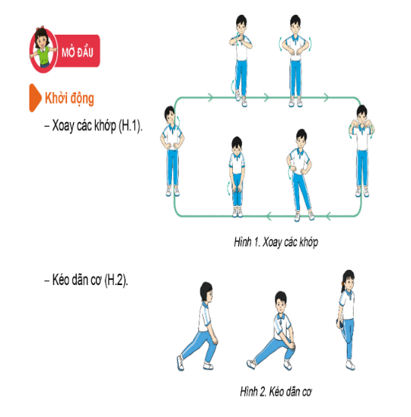  - HS hát và thực hiện các động tác vận động.  Đội hình khởi động tâm thế (1 lần)
II. Hình thành kiến thức: (6-8p)  * Ôn lại động tác vươn thở, tay, chân, vặn mình.  - GV nêu y/c  - Gv nhận xét  - Triển khai đội hình tập luyện  - Lần 1: Gv hô nhịp  - Gv quan sát giúp đỡ sửa sai  - GV nhận xét khen  * Học động tác lưng bụng.  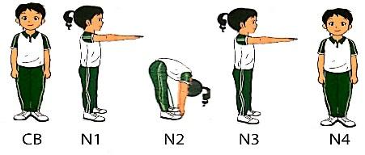  - Gv nêu tên động tác  - Lần 1: GV làm mẫu động tác  - Lần 2: GV vừa làm mẫu vừa phân tích động tác.  - GV quan sát nhận xét.  - Nêu những lưu ý và sai lầm thường mắc phải. | - 2 HS lên thực hiện lại động tác  - HS quan sát nhận xét bạn  - HS ôn lại động tác vươn thở, tay, chân  - Lần 2: CSL hô nhịp  - HS quan sát tranh  - Lắng nghe  - Hs quan sát  - 1-2 Hs xung phong lên thực hiện động tác  - Hs nhận xét bạn thực hiện  - HS lắng nghe
III. Luyện tập- thực hành (13-15p)  * Tập đồng loạt  - GV điều khiển cho lớp luyện tập.  - GV quan sát, sửa sai, nhận xét. | - HS cả lớp tập dưới sự điều khiển của GV (1 lần)  - HS điều khiển cho lớp tập. (1 lần)
* Tập theo tổ  - Y/c luyện tập theo tổ:  - GV phân chia khu vực luyện tập, nêu nhiệm vụ luyện tập thực hành.  - GV quan sát, hướng dẫn và sửa sai cho HS các tổ.  * Tập cá nhân  - GV quan sát, hướng dẫn và sửa sai cho HS  * Tập nhóm đôi  - GV quan sát, hướng dẫn và sửa sai cho HS  - GV nhận xét  - GV tổ chức đại diện tổ lên thi đua  - GV nhận xét, tuyên dương. | - HS các tổ di chuyển đội hình theo khu vực được phân chia.  - HS các tổ tự luyện tập tổ trưởng điều khiển chú ý tự sửa sai và sửa sai cho bạn trong nhóm  - Từng cá nhân tự thực hiện theo yêu cầu của Gv  - 2 Hs quay mặt vào nhau vừa điều khiển vừa tập luyện sửa sai cho nhau.  - Lớp trưởng điều khiển các tổ trưởng báo cáo kết quả tập luyện của tổ mình  - HS đại diện các tổ lên thi đua.  - HS dưới lớp quan sát và bình chọn
* Trò chơi “ Lò cò tiếp sức” (3-5p)  - Gv nêu tên trò chơi  - Hướng dẫn luật chơi, cách chơi  - Nhắc HS đảm bảo an toàn trong khi chơi  - Cho HS chơi thử, sau đó chơi chính thức  - Gv nhận xét- khen | - HS lắng nghe  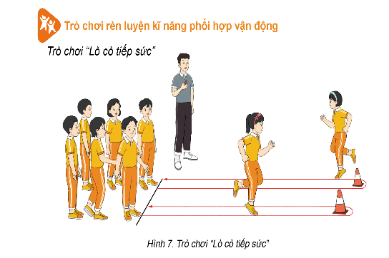  - Quan sát bạn làm mẫu  - HS tham gia chơi dưới sự điều khiển của GV
- GV hướng dẫn thả lỏng. | - HS thực hiện thả lỏng tích cực.( 2 lần 8N)
IV. Vận dụng (2-3’)  ? Quan sát hình sau, cho biết hình nào thể hiện nhịp 2 và nhịp 6 của động tác Lưng bụng.  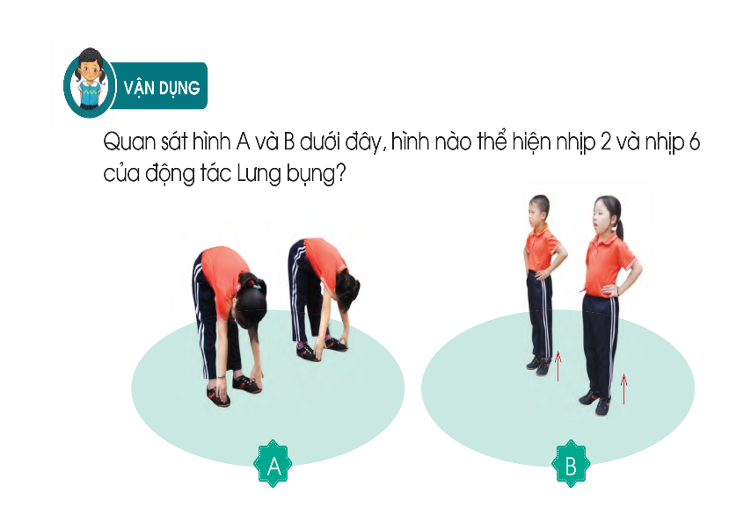  - GV nhận xét tiết học.  - Hướng dẫn sử dụng sách giáo khoa  * Dặn dò về nhà:  - Gv hô “ Giải tán” ! | - HS trả lời: Hình A  - HS lắng nghe  - Hs hô “ Khỏe”!

IV. ĐIỀU CHỈNH SAU BÀI DẠY
....................................................................................................................................................................................................................................................................................................................................................................................................................................................................................................................................

